ASSUNTO :. INDICO PARA QUE O DEPARTAMENTO COMPETENTE, QUE REALIZE LIMPEZA E FISCALIZAÇÃO DE DESCARTE DE LIXO NO NIAS.

DESPACHO

SALA DAS SESSÕES ____/____/_____

PRESIDENTE DA MESA

INDICAÇÃO Nº , DE 2014

SENHOR PRESIDENTE,
SENHORES VEREADORES,

INDICO ao Exmo Senhor Prefeito Municipal para que junto ao Departamento competente que realize limpeza e fiscalização de descarte de lixo no NIAS.

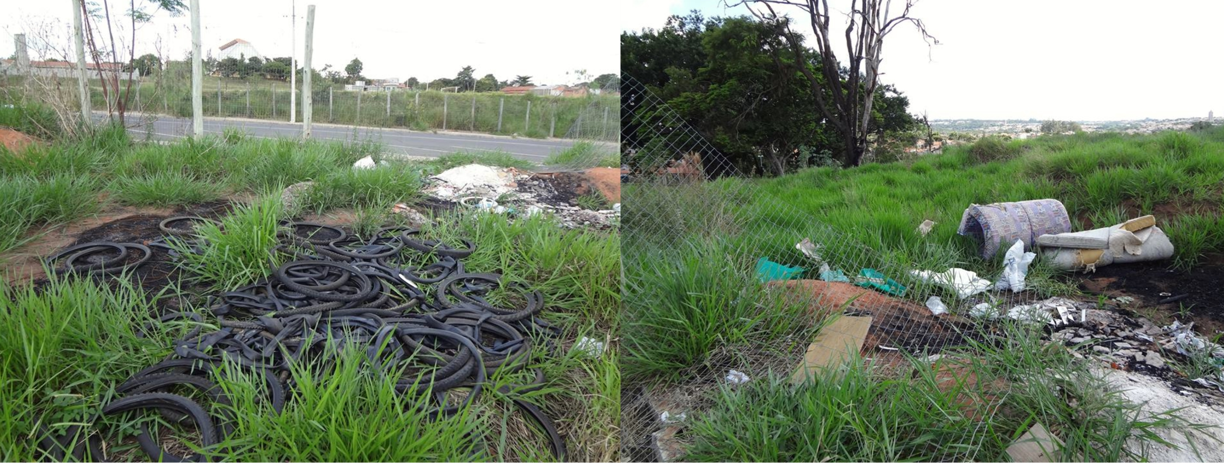

SALA DAS SESSÕES “VEREADOR SANTO RÓTOLLI”, aos 21 de Março de 2014

VEREADOR LUIS ROBERTO TAVARES

